Brasileira se destaca na 16ª edição do Concurso Mundial “Carro dos Sonhos” da Toyota
- Jovem de 12 anos conquista reconhecimento global com sua criação artística
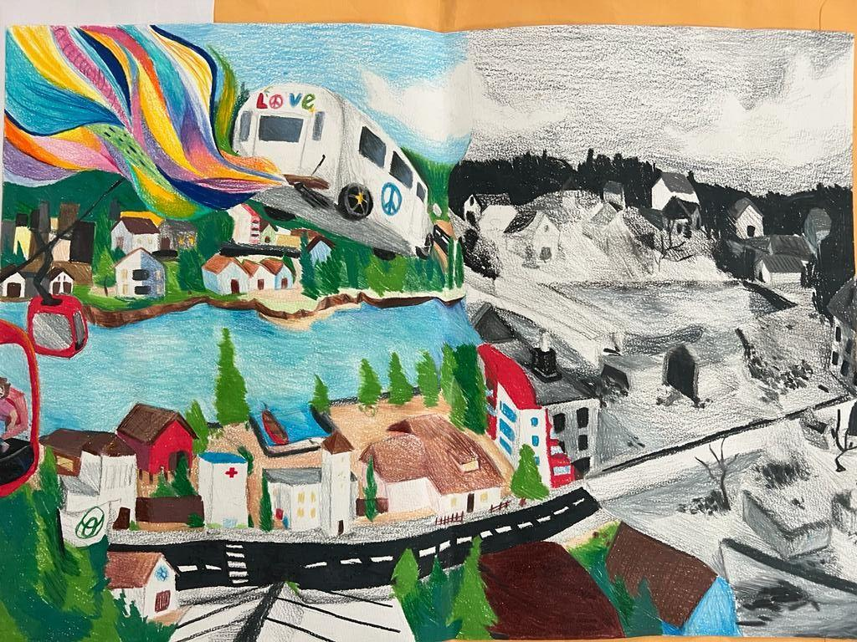
Maria Vitória, 12 anos, elaborou o desenho Estrada para Felicidade
SÃO PAULO, agosto de 2023 - Em uma competição internacional que atraiu mais de 780 mil inscrições de 90 países e regiões, uma jovem brasileira de 12 anos chamada Maria Vitória Germano Soares, de Teresina, no Piauí, conquistou um lugar entre os finalistas. Seu desenho, intitulado "Estrada para felicidade", retrata um carro que espalha felicidade por onde passa. Maria descreve seu projeto dizendo que "quem anda nele, além de se tornar mais feliz, passa a carregar sentimentos bons".
O Concurso Mundial Carro dos Sonhos, promovido pela Toyota Motor Corporation, começou em 2004 e tem sido um portal para as mentes criativas de crianças do mundo todo. Os desenhos premiados neste concurso são primeiramente selecionados em concursos nacionais. O júri para esta etapa mundial inclui representantes da Toyota e especialistas do setor automobilístico e das artes.
De acordo com os juízes, os desenhos refletem as preocupações e esperanças das crianças em todo o mundo. Temas como carros solares, cuidado com idosos, COVID-19, guerra e destruição ambiental foram frequentemente abordados. Durante o processo de avaliação, os juízes focaram na originalidade e sinceridade de cada peça, garantindo que cada criança expressasse suas ideias livremente.
Otacílio do Nascimento, gerente de Comunicação Corporativa da Toyota do Brasil, expressa sua gratidão. "Gostaríamos de agradecer a todos os participantes por compartilharem suas incríveis criações conosco. Em especial, um agradecimento à Maria Vitória por sua contribuição inspiradora e seu conceito inovador de um carro que espalha felicidade. É o talento e a imaginação de cada um de vocês que fazem esse concurso ser tão valioso".
Aqui no Brasil, o concurso foi realizado entre outubro de 2022 e janeiro de 2023, e contou com 442 participantes, incluindo a jovem Maria Vitória.
Por fim, vale destacar que os Grand Prizes deste ano foram para crianças do Cazaquistão, Nigéria e Polônia. Esses “Grand Prizes" são atribuídos a desenhos que exemplificam de maneira excepcional a imaginação, criatividade e visão de um "Carro dos Sonhos". A Toyota planeja realizar cerimônias de premiação em cada país vencedor-

Objetivos de Desenvolvimento Sustentável
A divulgação deste material colabora diretamente para os seguintes Objetivos de Desenvolvimento Sustentável (ODS) da ONU:
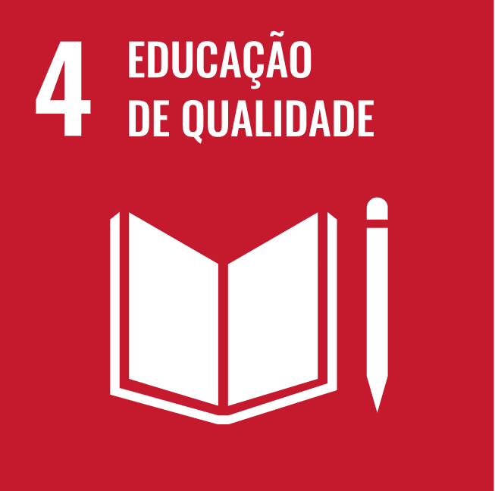
_____________________________________________________________
Sobre a Toyota do Brasil
A Toyota do Brasil está presente no País há 65 anos. Possui quatro unidades produtivas, localizadas em Indaiatuba, Sorocaba, Porto Feliz e São Bernardo do Campo, todas no Estado de São Paulo, e emprega cerca de seis mil pessoas.
A Toyota é a montadora líder em eletrificação no mundo: desde 1997 já foram comercializados mais de 20 milhões de automóveis mais limpos, sejam modelos híbridos, híbridos flex, híbridos plug-in, 100% a bateria ou movidos a hidrogênio.Com o objetivo de impulsionar a eletrificação da frota de veículos no Brasil, em 2013, a Toyota lançou o primeiro veículo híbrido em nosso país, o Toyota Prius. Em 2019 a companhia foi além, inovando mais uma vez para oferecer o único híbrido flex do mundo – fabricado com exclusividade no mercado brasileiro –, o Corolla Sedã, e, em 2021, o primeiro SUV híbrido flex do mercado, o Corolla Cross, também fabricado no País. Atualmente, já são mais de 55 mil carros eletrificados com a tecnologia híbrido flex em circulação pelo Brasil.
Em 2020, lançou a KINTO, sua nova empresa de mobilidade, para oferecer serviços como aluguel de carros e gestão de frotas a uma sociedade em transformação. Também reforçou sua marca GAZOO, por meio de iniciativas que desafiam a excelência de seus veículos. Tem como missão produzir felicidade para todas as pessoas (Happiness for All) e, para tanto, está comprometida em desenvolver carros cada vez melhores e mais seguros, além de avançar nas soluções de mobilidade. Junto com a Fundação Toyota do Brasil, tem iniciativas que repercutem nos 17 Objetivos de Desenvolvimento Sustentável da ONU. Mais informações: Toyota Global e Toyota do Brasil.
Mais informações
Toyota do Brasil – Departamento de Comunicação
Lilian Assis – lassis@toyota.com.br
Kelly Buarque – kbuarque@toyota.com.br
Kessia Santos – kosantos@toyota.com.br
RPMA Comunicação
toyota@rpmacomunicacao.com.br
Guilherme Magna – (11) 98600-8988
Leonardo de Araujo – (11) 96084-0473
Henrique Carmo - (11) 98058-6298
Tel.: (11) 5501-4655

